ТВОРЧЕСКО – ИССЛЕДОВАТЕЛЬСКИЙ ПРОЕКТ
«ЭКОЛОГИЧЕСКИЙ ДЕСАНТ»

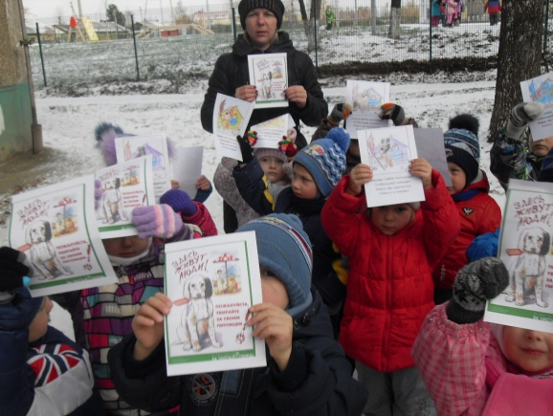
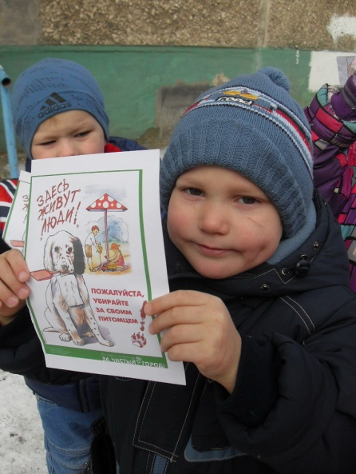

В рамках творческо-исследовательского проекта «Экологический десант», посвященный году Экологии -2017, и подпроекта « Четыре лапы ,пятый хвост» воспитатели средней группы №7 Путилова Елена Сергеевна и Батуева Екатерина Алексеевна для жителей близлежащих домов, так называемых «собачников» 21октября провели эко-акцию. Совместно с детьми они изготовили листовки со звучным логином:
«Завел себе питомца-
Соблюдай этикет!
Бери на прогулку:
Совок и пакет!»
которые раздавали на улице людям, прогуливающим своих животных и призывали выгуливать собак в специально отведенном для этого месте. Кроме этого воспитатели совместно с родителями изготовили табличку для газона, что выгул собак запрещен и торжественно установили ее. На проведение акции и установку таблички были приглашены корреспонденты газеты «Машиностроитель».
В течении месяца педагоги и родители принимали у желающих сухой корм для животных для передачи его в приют для бездомных животных.

